**TRƯỜNG ĐẠI HỌC CÔNG NGHIỆP HÀ NỘI**

**KHOA CÔNG NGHỆ THÔNG TIN**

**----------o0o----------**



**BÁO CÁO BÀI TẬP LỚN**

**Môn: Lập trình Java**

**ĐỀTÀI: XÂY DỰNG PHẦN MỀM Quản lý cửa hàng đồ ăn nhanh**

**Giảng viên HD : Ngô Văn Bình**

**Lớp : ĐH KTPM1_K11**

**Nhóm thực hiện : Nhóm 21**

**Thành viên :**

1. **Bùi Ngọc Minh**
2. **Trần thị Ánh Ngọc**

**🙡 Hà Nội - 2019 🙣**

# **LỜI NÓI ĐẦU**

Việc ứng dụng Công Nghệ Thông Tin vào đời sống ngày nay đã không còn xa lạ với chúng ta. Công Nghệ Thông Tin với tốc độ nhanh chóng, chính xác đã giúp con người trong rất nhiều lĩnh vực, nhất là kinh doanh. Trong đó kinh doanh thức ăn nhanh cũng không ngoại lệ.

Ngày nay, các hệ thống cửa hàng thức ăn nhanh đã trở nên khá phổ biến tại Việt Nam. Cửa hàng thức ăn nhanh xuất hiện ồ ạt khiến cho nhu cầu tiêu dùng của người dân thành phố có sự thay đổi. Một cửa hàng thức ăn nhanh muốn kinh doanh hiệu quả thì nhu cầu về một phần mềm có khả năng đặt hàng tiện lợi, quản lý nhanh và chặt chẽ về mọi mặt như quản lý sản phẩm, quản lý khách hàng, quản lý nhân viên, chính sách khuyến mãi, thống kê doanh thu, ... là điều tất yếu. Nhận thấy yêu cầu trên chúng em đã thực hiện đề tài “Xây dựng phần mềm quản lý cửa hàng đồ ăn nhanh” với các chức năng đáp ứng được cơ bản những yêu cầu của một phần mềm quản lý bán hàng.

Chúng em xin cảm ơn Thầy Ngô Văn Bình đã trực tiếp giảng dạy, truyền đạt và hướng dẫn chúng em trong suốt quá trình học và thực hiện đề tài. Phần mềm và báo cáo không thể tránh khỏi thiết sót, mong nhận được góp ý từ thầy để chúng em hoàn thiện đề tài. Chúng em xin chân thành cảm ơn!

# **CHƯƠNG 1: TỔNG QUAN ĐỀ TÀI**

* 1. **Tên đề tài:**

*Xây dựng phần mềm quản lý cửa hàng đồ ăn nhanh.*

* 1. **Lý do chọn đề tài:**
* Công nghệ thông tin ngày càng phát triển, việc ứng dụng nó vào đời sống hằng ngày để nâng cao chất lượng công việc và giảm thiểu sức lao động cho con người là rất cần thiết.
* Việc order sản phẩm trực tiếp với nhân viên, quản lý sản phẩm , thống kê tính toán doanh thu theo kiểu truyền thống mất nhiều thời gian, công sức, dễ xảy ra nhầm lẫn, sai sót.
* Nhu cầu khách hàng ngày càng nâng cao từ số lượngkhách hàng đến mua, số lượng sản phẩm cần mua đến trải nghiệm phục vụ của khách hàng đối với cửa hàng.
  1. **Yêu cầu:**

Xây dựng phần mềm quản lý cửa hàng đồ ăn nhanh với các chức năng chính sau:

* Login
* Xem danh mục sản phẩm
* Xem danh sách sản phẩm
* Tìm kiếm sản phẩm
* Đặt hàng
* Quản lý danh mục sản phẩm
* Quản lý sản phẩm
* Quản lý voucher
* Quản lý nhân viên
* Quản lý khách hàng
* Thông kê sản phẩm và doanh thu theo ngày/ tuần/ tháng
  1. **Danh sách các chức năng:**
* **Login**: Cho phép nhân viên và admin đăng nhập vào hệ thống
* **Xem danh mục sản phẩm**: Cho phép nhân viên xem những danh mục sản phẩm đang có trong hệ thống
* **Xem danh sách sản phẩm**: Cho phép nhân viên xem những sản phẩm đang có trong hệ thống
* **Tìm kiếm sản phẩm**: Cho phép nhân viên tìm kiếm sản phẩm trong hệ thống.
* **Đặt hàng**: Cho phép đặt hàng khi đã có tài khoản khách hàng
* Chọn sản phẩm
* Nhập số lượng cần mua
* Thành tiền và xuất hóa đơn
* **Quản lý danh mục sản phẩm:**
* Xem danh mục sản phẩm
* Thêm danh mục sản phẩm
* Sửa danh mục sản phẩm
* Xóa danh mục sản phẩm
* Tìm kiếm danh mục sản phẩm
* **Quản lý sản phẩm:**
* Xem danh sách sản phẩm
* Thêm sản phẩm
* Sửa sản phẩm
* Xóa sản phẩm
* Tìm kiếm sản phẩm
* **Quản lý voucher:**
* Xem danh sách voucher
* Thêm voucher
* Sửa voucher
* Xóa voucher
* Tìm kiếm voucher
* **Quản lý nhân viên:**
* Xem danh sách nhân viên
* Thêm nhân viên
* Sửa nhân viên
* Xóa nhân viên
* Tìm kiếm nhân viên
* **Quản lý khách hàng:**
* Xem danh sách khách hàng
* Thêm khách hàng
* Sửa khách hàng
* Xóa khách hàng
* Tìm kiếm khách hàng
* **Thống kê:** 
  + Thống kê sản phẩm và doanh thu theo ngày/ tuần/ tháng hiện tại
  + In thống kê
  1. **Phân công công việc:**

|  |  |
| --- | --- |
| **Họ và tên** | **Công việc** |
| **Bùi Ngọc Minh** | * Chức năng “Login” * Chức năng “Xem danh sách sản phầm” * Chức năng “Tìm kiếm sản phẩm” * Chức năng “Đặt hàng” * Chức năng “Thống kê” |
| **Trần Thị Ánh Ngọc** | * Chức năng “Quản lý danh mục sản phẩm” * Chức năng “Quản lý sản phẩm” * Chức năng “Quản lý voucher” * Chức năng “Quản lý nhân viên” * Chức năng “Quản lý khách hàng” |

# **CHƯƠNG 2: CƠ SỞ DỮ LIỆU – BẢNG VÀ QUAN HỆ GIỮA CÁC BẢNG**

* 1. **Cấu trúc các bảng:**

1. Bảng Cartegories:

|  |  |  |  |  |
| --- | --- | --- | --- | --- |
| **Cột** | **Kiểu** | **Null** | **Mặc định** | **Thêm** |
| id | Int | Không |  | auto_increment |
| name | Nvarchar(50) | Có | NULL |  |
| status | bit | Có | 1 |  |

* Chức năng: Lưu trữ thông tin danh mục sản phẩm.
* Ghi chú:
* id: Mã danh mục sản phẩm.
* name: Tên danh mục sản phẩm.
* status: Trạng thái danh mục sản phẩm.

1. Bảng products:

|  |  |  |  |  |
| --- | --- | --- | --- | --- |
| **Cột** | **Kiểu** | **Null** | **Mặc định** | **Thêm** |
| id | int | Không |  |  |
| name | Nvarchar(50) | Có | NULL |  |
| image | Nvarchar(500) | Có | NULL |  |
| price | money | Có | NULL |  |
| quantity | int | Có | NULL |  |
| status | bit | Có | 1 |  |
| category_id | int | Có |  |  |

* Chức năng: Lưu trữ thông tin sản phẩm
* Ghi chú:
* id: Mã sản phẩm.
* name: Tên sản phẩm.
* image: Đường dẫn tới thư mục chứa file ảnh sản phẩm.
* price: Giá sản phẩm.
* quantity: Số lượng sản phẩm.
* status: Trạng thái sản phẩm
* category_id: Mã danh mục sản phẩm

1. Bảng staffs:

|  |  |  |  |  |
| --- | --- | --- | --- | --- |
| **Cột** | **Kiểu** | **Null** | **Mặc định** | **Thêm** |
| id | int | Không |  | auto_increment |
| name | nvarchar(30) | Có | NULL |  |
| username | nvarchar(30) | Có | NULL |  |
| password | nvarchar(10) | Có | NULL |  |
| type | nvarchar(10) | Có | NULL |  |
| status | bit | Có | 1 |  |

* Chức năng: Lưu trữ thông tin nhân viên
* Ghi chú:
* id: Mã nhân viên.
* name: Tên nhân viên.
* username: Tên đăng nhập của nhân viên.
* password: Mật khẩu đăng nhập của nhân viên.
* type: Chức vụ.

1. Bảng customers:

|  |  |  |  |  |
| --- | --- | --- | --- | --- |
| **Cột** | **Kiểu** | **Null** | **Mặc định** | **Thêm** |
| id | int | Không |  | auto_increment |
| name | nvarchar(30) | Có | NULL |  |
| address | nvarchar(100) | Có | NULL |  |
| phone | nvarchar(12) | Có | NULL |  |
| status | bit | Có | 1 |  |

* Chức năng: Lưu trữ thông tin khách hàng
* Ghi chú:
* id: Mã khách hàng.
* name: Tên khách hàng.
* address: Địa chỉ khách hàng.
* phone: Số điện thoại khách hàng.
* status: Trạng thái khách hàng.

1. Bảng bills:

|  |  |  |  |  |
| --- | --- | --- | --- | --- |
| **Cột** | **Kiểu** | **Null** | **Mặc định** | **Thêm** |
| id | int | Không |  | auto_increment |
| staff_id | int | Có | NULL |  |
| customer_id | int | Có | NULL |  |
| voucher_id | int | Có | NULL |  |
| total_prices | money | Có | NULL |  |
| discount_prices | money | Có | NULL |  |
| created_at | datetime | Có | NULL |  |

* Chức năng: Lưu trữ thông tin hóa đơn
* Ghi chú:
* id: Mã hóa đơn.
* staff_id: Mã nhân viên xuất hóa đơn.
* customer_id: Mã khách hàng.
* voucher_id: Mã voucher.
* total_prices: Tổng tiền.
* discount_prices: Tiền giảm giá.
* created_at: Địa điểm thanh toán.

1. Bảng product_bills:

|  |  |  |  |  |
| --- | --- | --- | --- | --- |
| **Cột** | **Kiểu** | **Null** | **Mặc định** | **Thêm** |
| product_id | int | Không |  |  |
| bill_id | int | Không |  |  |
| product_quantity | int | Có | NULL |  |
| price | money | Có | NULL |  |

* Chức năng: Bảng trung gian thể hiện quan hệ nhiều – nhiều giữa bảng bills và bảng products
* Ghi chú:
* product_id: Mã sản phẩm.
* bill_id: Mã hóa đơn.
* product_quantity: Số lượng sản phẩm.
* price: Đơn giá sản phẩm

1. Bảng vouchers:

|  |  |  |  |  |
| --- | --- | --- | --- | --- |
| **Cột** | **Kiểu** | **Null** | **Mặc định** | **Thêm** |
| id | int | Không |  | auto_increment |
| code | varchar(20) | có |  |  |
| discount_percent | int | Có | NULL |  |
| status | bit | Có | 1 |  |

* Chức năng: Lưu trữ thông tin voucher
* Ghi chú:
* id: Mã voucher.
* code: Mã giảm giá.
* discount_percent: Phần trăm giảm giá.
* status: Trạng thái voucher
  1. **Quan hệ giữa các bảng:**

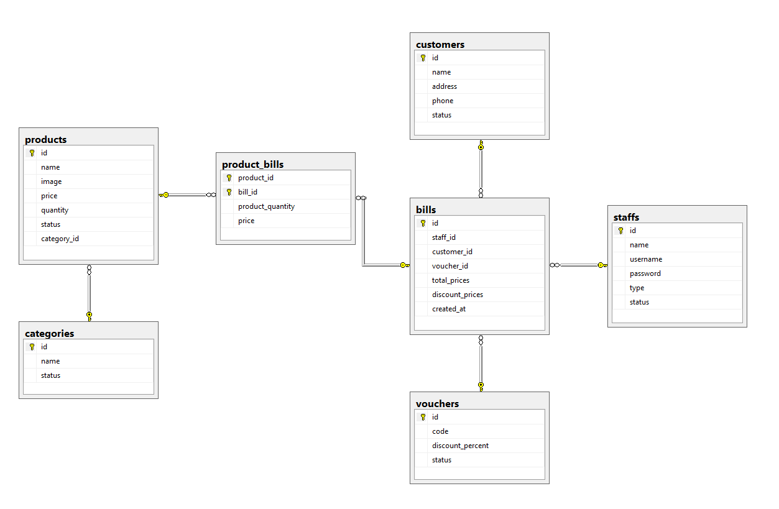

# **CHƯƠNG 3: BIỂU ĐỒ USE CASE**

* 1. **Xác định actor và use case:**

|  |  |
| --- | --- |
| Actor | Use case |
| Nhân viên | * Đăng nhập * Xem danh mục sản phẩm * Xem danh sách sản phẩm * Tìm kiếm sản phẩm * Đặt hàng * In hóa đơn |
| Quản trị viên | * Đăng nhập * Quản lí danh mục sản phẩm * Quản lí sản phẩm * Quản lí voucher * Quản lí nhân viên * Quản lí khách hàng * Thống kê doanh thu |

* 1. **Biểu đồ use case:**
     1. **Các use case cấp 1:**

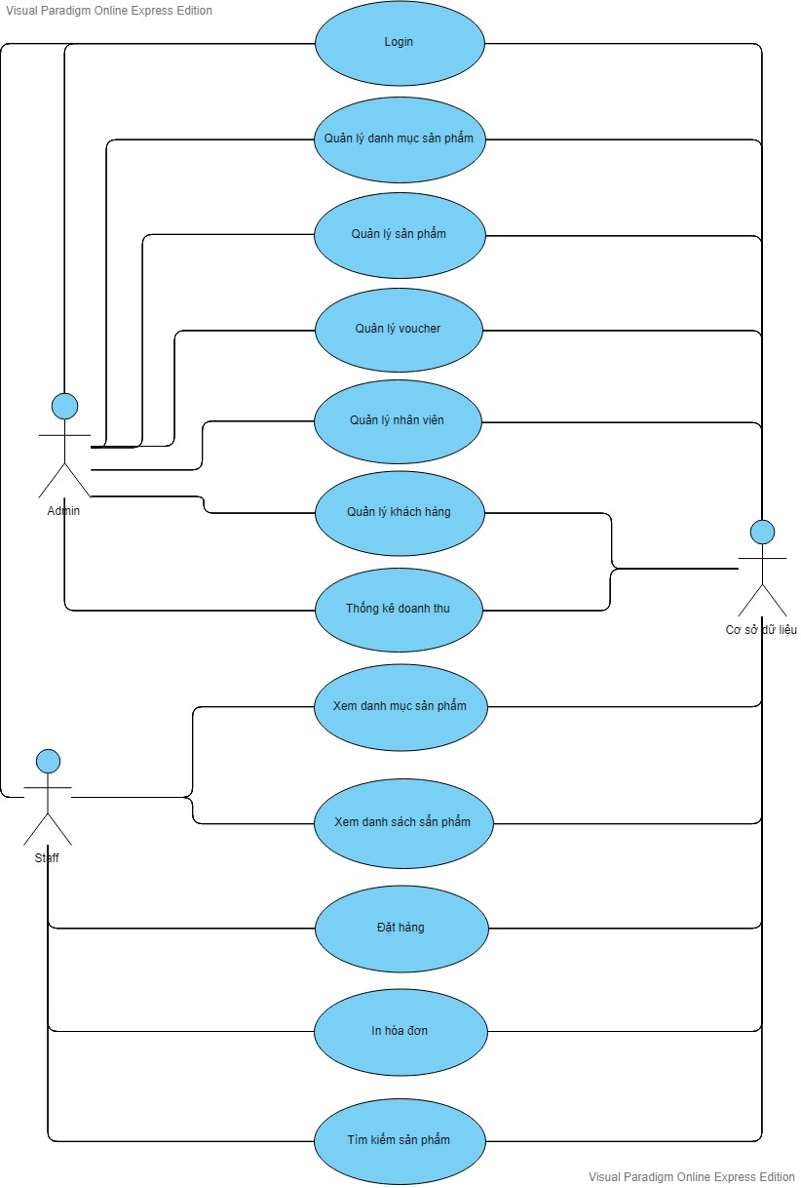

* + 1. **Các use case cấp 2:**
       1. Nhóm use case Login:

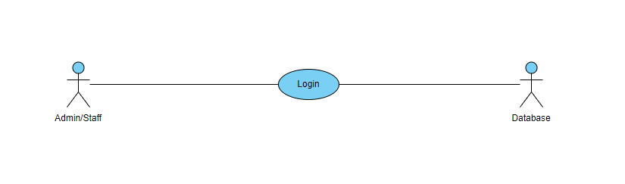

* + - 1. Nhóm use case Quản lý danh mục sản phẩm:

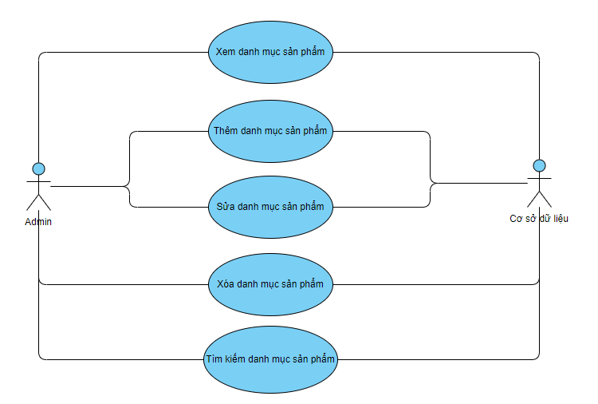

* + - 1. Nhóm use case Quản lý sản phẩm:

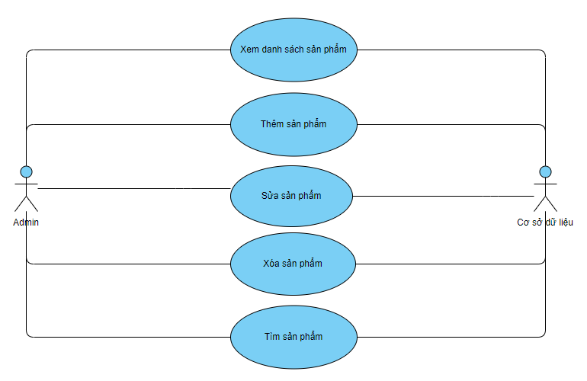

* + - 1. Nhóm use case quản lý voucher:

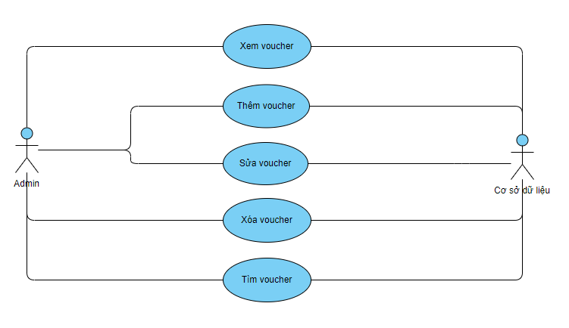

* + - 1. Nhóm use case Quản lý nhân viên:

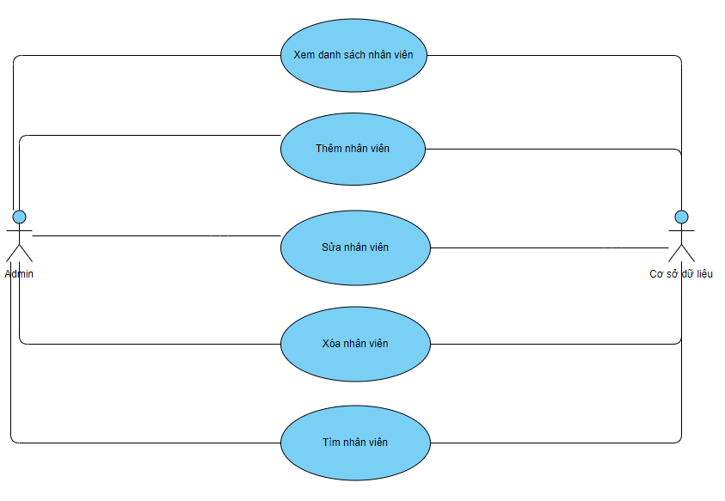

* + - 1. Nhóm use case Quản lý khách hàng:

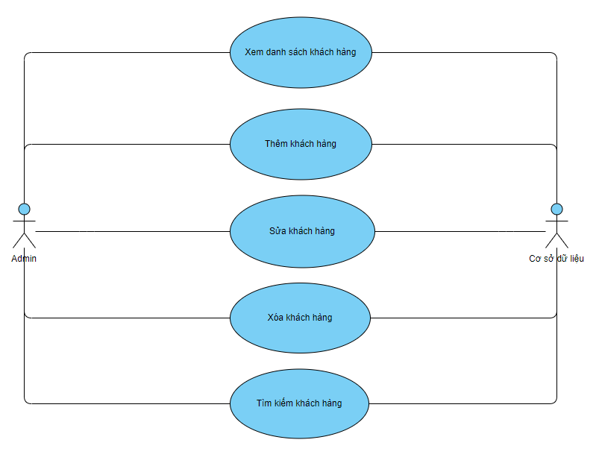

* + - 1. Nhóm use thống kê doanh thu:

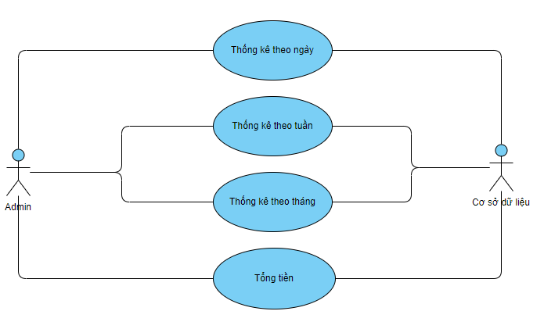

* + - 1. Nhóm use case Xem danh mục sản phẩm:

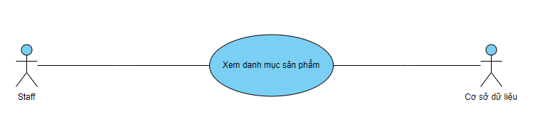

* + - 1. Nhóm use case Xem danh sách sản phẩm:

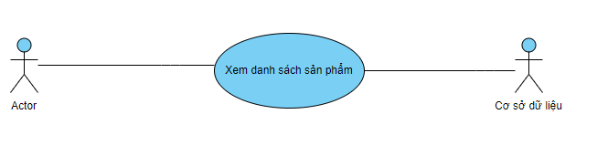

* + - 1. Nhóm use case Đặt hàng:

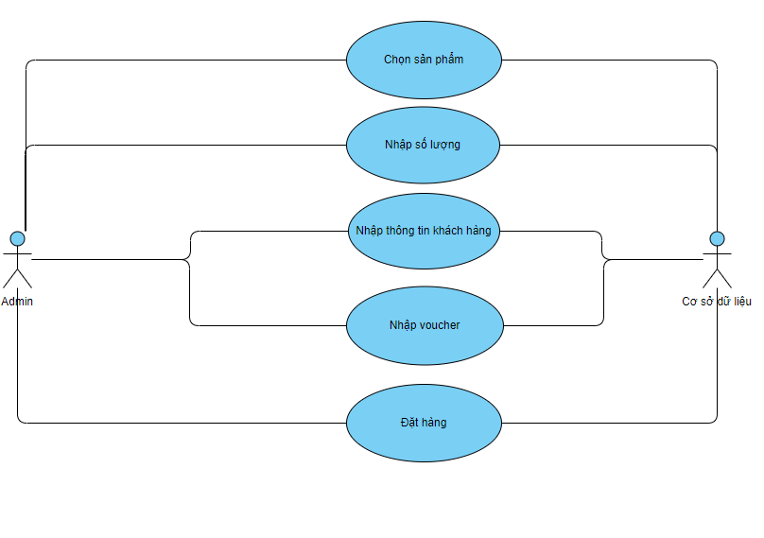

* + - 1. Nhóm use case In hóa đơn:

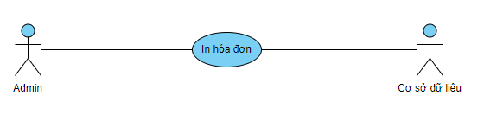

* + - 1. Nhóm use case Tìm kiếm sản phẩm:

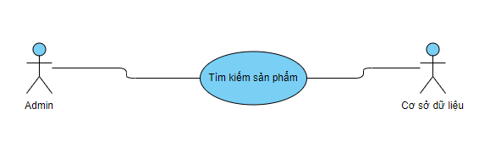

# **CHƯƠNG 4: GIAO DIỆN HỆ THỐNG**

1. **Giao diện nhân viên:**
2. Giao diện “Login”:

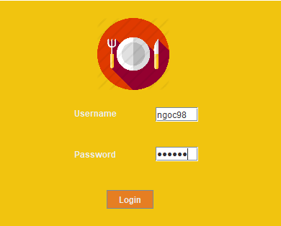

1. Giao diện “Danh sách sản phẩm theo danh mục”:

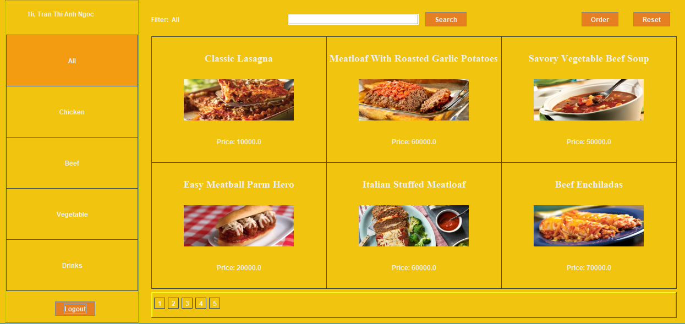

1. Giao diện “Đặt hàng”:

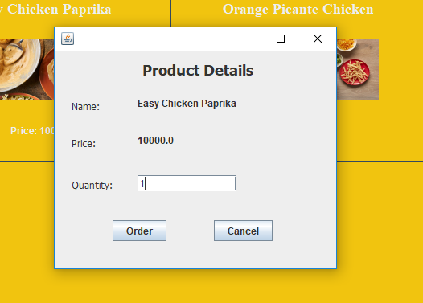

1. Hóa đơn bán hàng:

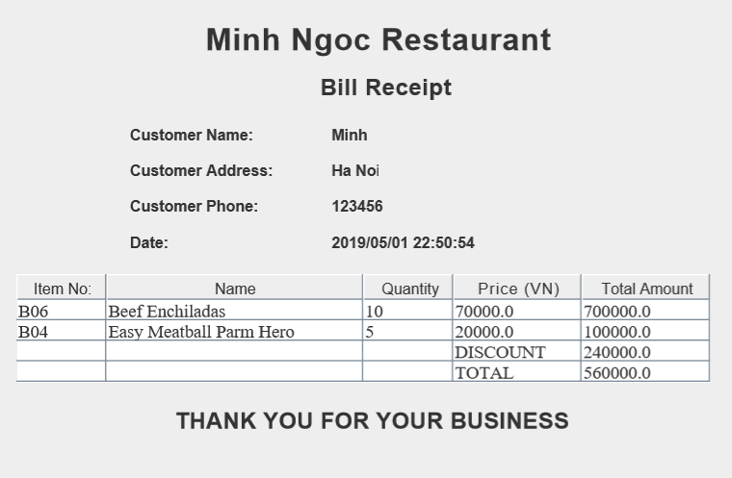

1. Giao diện Administrator:
2. Giao diện “Login”:

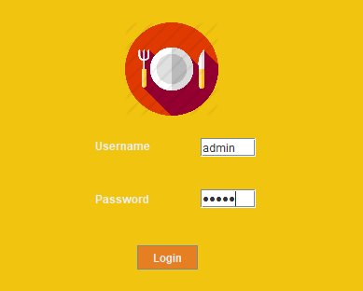

1. Giao diện “Menu quản trị”:

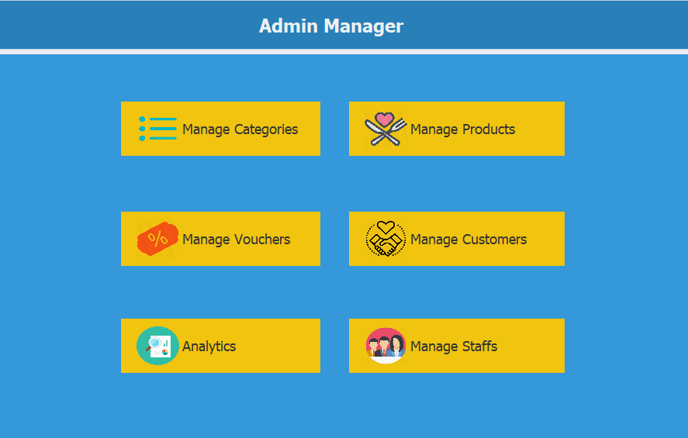

1. Giao diện “Quản lý danh mục sản phẩm”:

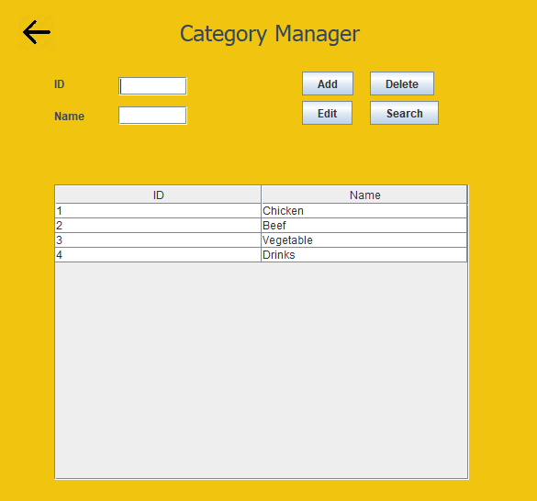

1. Giao diện “Quản lý sản phẩm”:

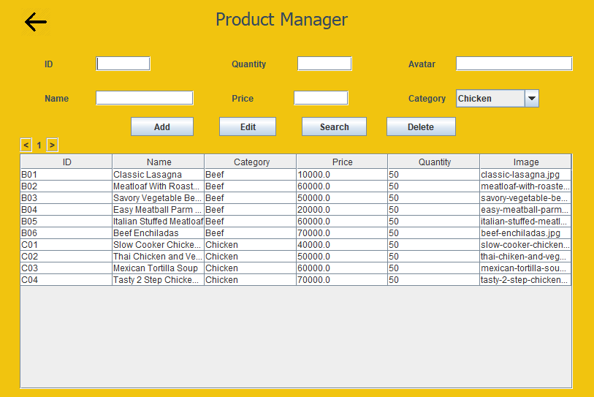

1. Giao diện “Quản lý voucher”:

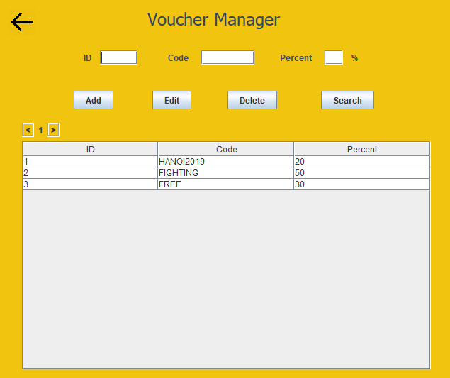

1. Giao diện “Quản lý khách hàng”:

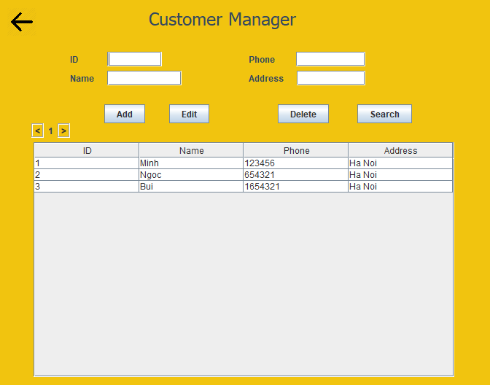

1. Giao diện “Quản lý nhân viên”:

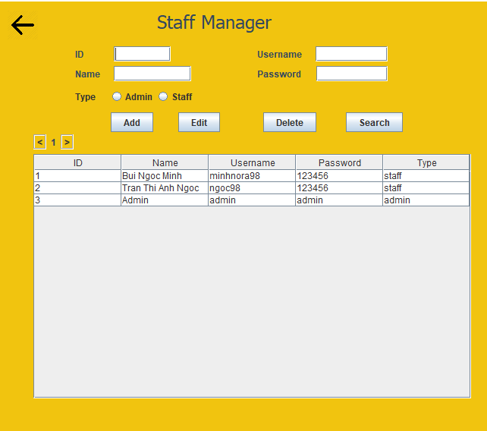

1. Giao diện “Thống kê”:

